**《经开区“五大行动”重点工作（项目）清单》**

**APP 操作手册**

江苏省金坛经济开发区管理委员会

江苏金沙地理信息股份有限公司

2022年3月6日

**APP诞生记**

2022 年，金坛区以推进重大项目突破、“微笑经济”创新、全域旅游创建、城市能级提升、城乡融合发展试验“五大行动”，坚决扛起“两湖”创新区主战场重任，加快融入常州 主城区、加速提升城市能级。经开区根据金坛区“五大行动”的总体部署，将本区“五大行 动”内容进细化为 49 项重点工作（项目）。

为全面提升活动水平、确保高质量完成任务，本区根据 49 项工作（项目）清单，开发 了《经开区“五大行动”重点工作（项目）清单》APP。

**操作说明**

《经开区“五大行动”重点工作（项目）清单》APP 有二部分组成：（1）APP；（2）后台管理系统。

《经开区“五大行动”重点工作（项目）清单》APP，系**安卓操作系统**和**iOS操作系统**的移动程序，可安装于手机和平板。

《经开区“五大行动”重点工作（项目）清单》后台管理系统，系 APP 数据录入的客户 端程序，安装于 PC 电脑。

**安卓APP**

**1 安装**

APP 程序一般通过微信发送到用户，用户点击该 APK 程序进行安装。

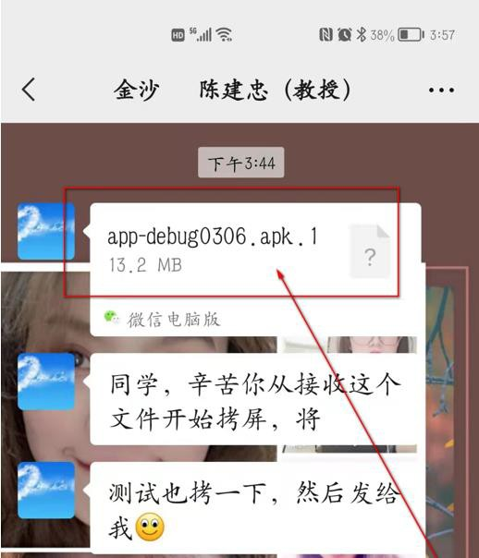

如果手机没有设置用浏览器自动安装，则可以回到手机“文件管理”，找到微信里的安装文件，点击“应用”进行正常安装。安装完成后手机主屏上会自动生成《2022 经开区“五大行动”重点工作清单》图标，安装结束后也可以直接打开。

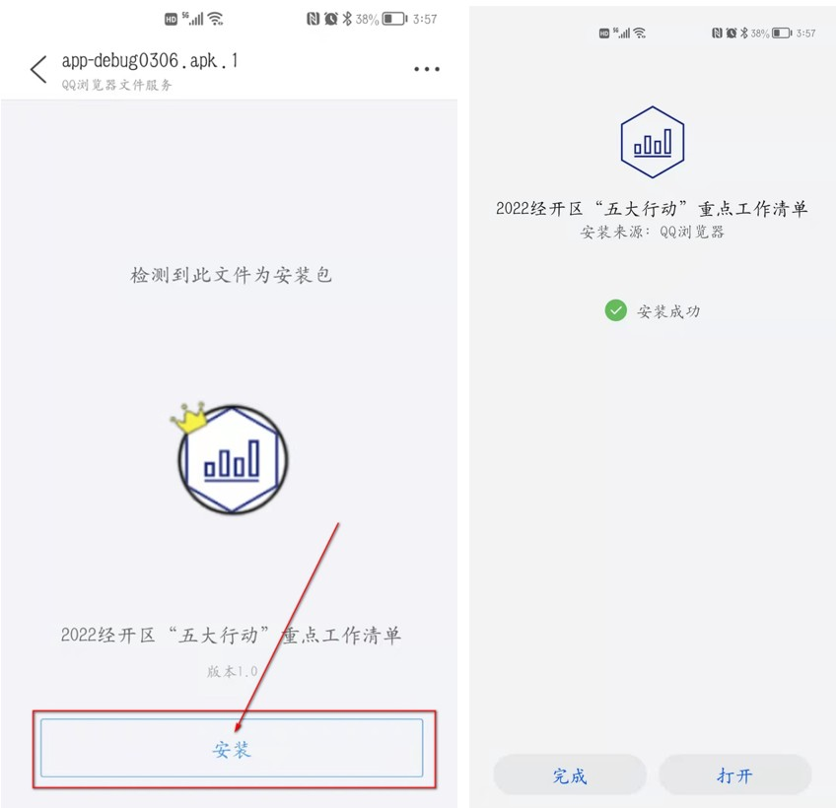

2 使用

打开 “五大行动”图标 APP 后点击右上方图标，可以用“五大行动”或者“责任部门”进行项目选择。

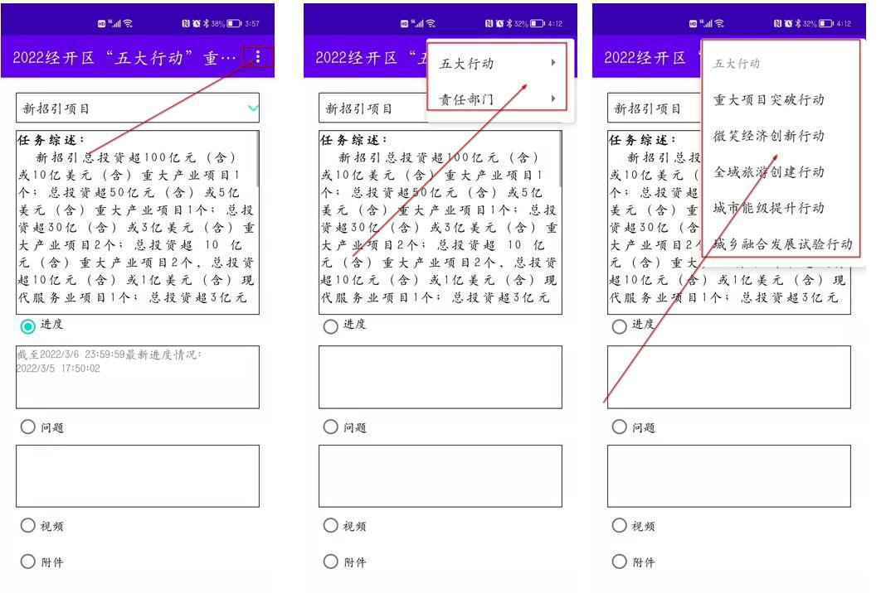

选择五大行动或者责任部门后，可以选择其任务内容，可以点击“进度”、“问题”、“视频”和“附件”进行查看。

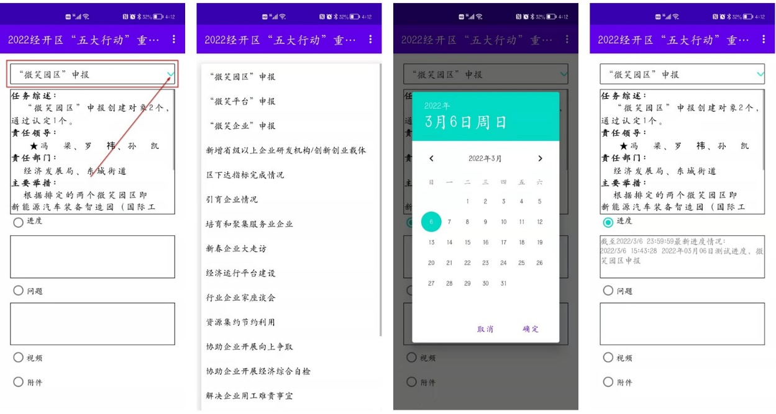

**iOS APP**

**1 安装**

**2 使用**

打开“五大行动”图标APP后，点击按钮，通过“五大行动”或者“责任部门”筛选所需主要任务后，点击确认。

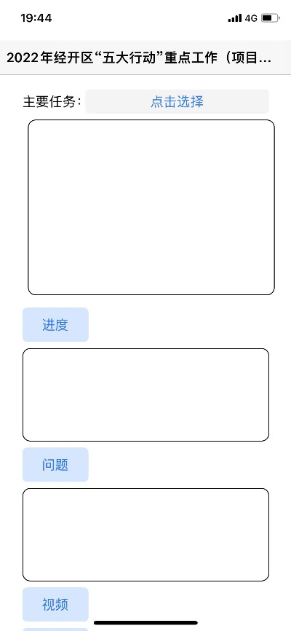 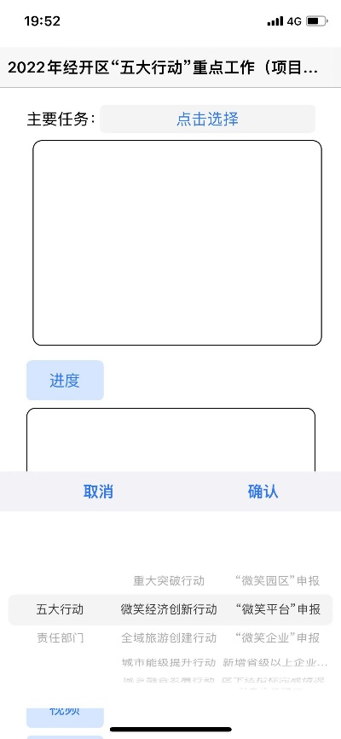 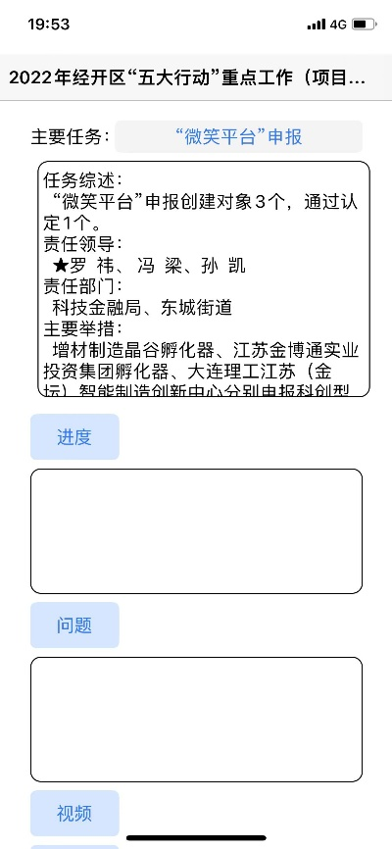

选择“五大行动”或者“责任部门”后，可以选择其任务内容，可以点击“进度”、“问题”、“视频”和“附件”进行查看。

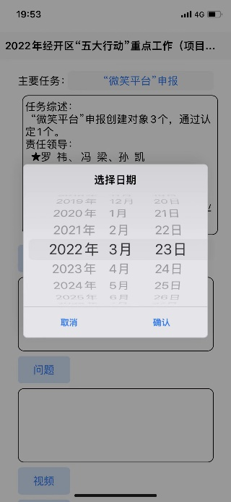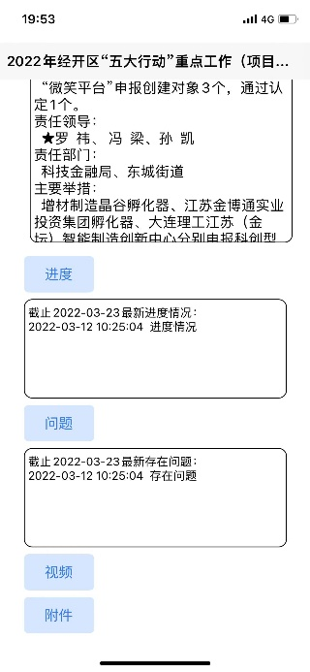

**后台系统**

**1 安装**

双击  图标 ，选择缺省方式一键安装。

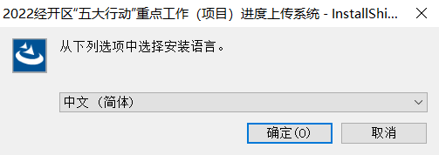

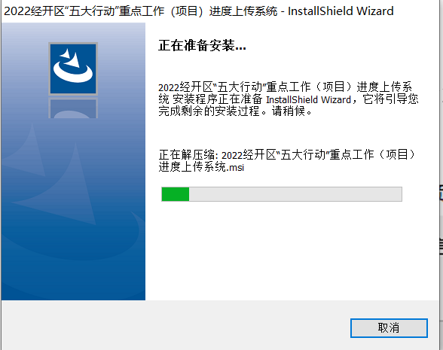

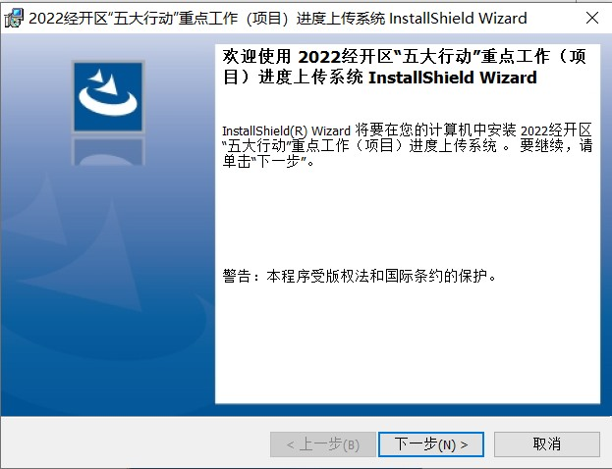

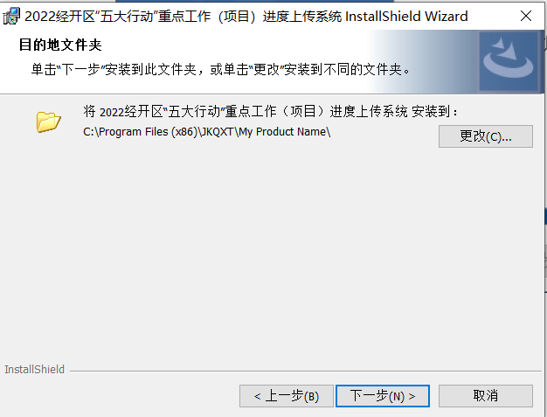

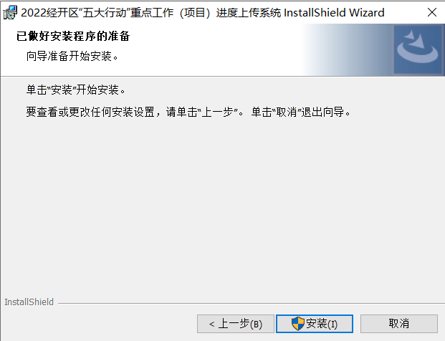

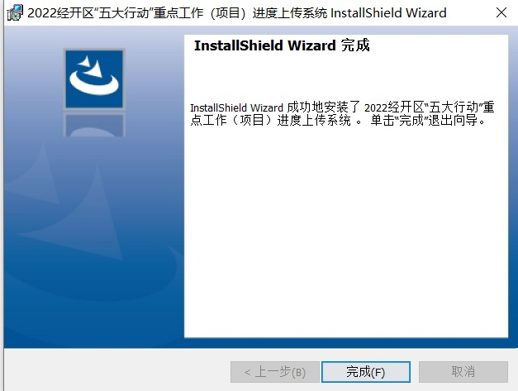

点击“完成”后，桌面自动建立了  快捷方式，双击图标 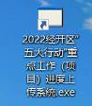 启动后台管理系统。

**2 使用**

**（1）组织结构**

后台采用用户（以责任部门设置）登录服务器维护数据库的方式进行。

**密码：**

后台以责任部门为单元设置用户名，配置密码。需要修改密码则登录点击“密码修改”。

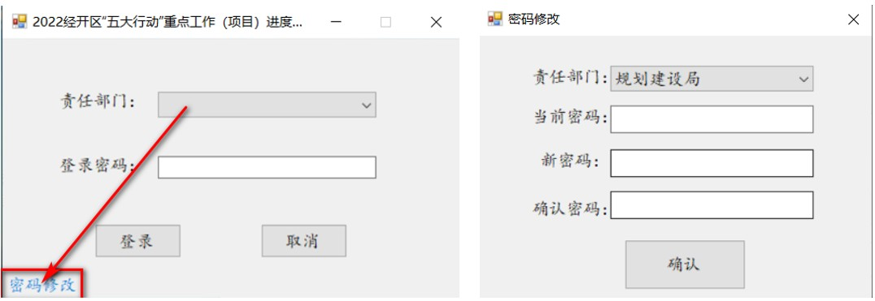

**登录：**

选择责任部门，输入密码登录。

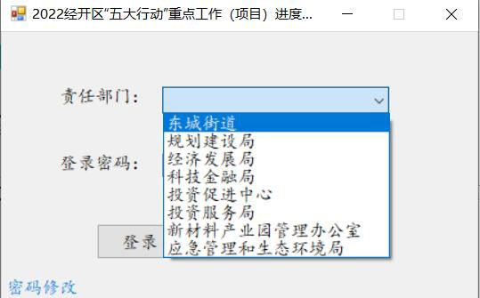

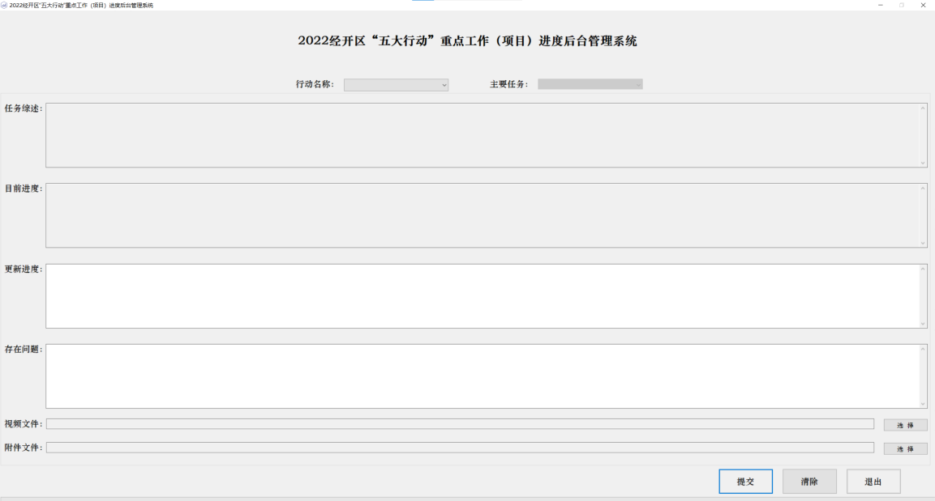

**任务：**

后台管理系统根据八个责任部门，将五大行动按部门对 49 项工作进行组织。

选择“行动名称”之内容。

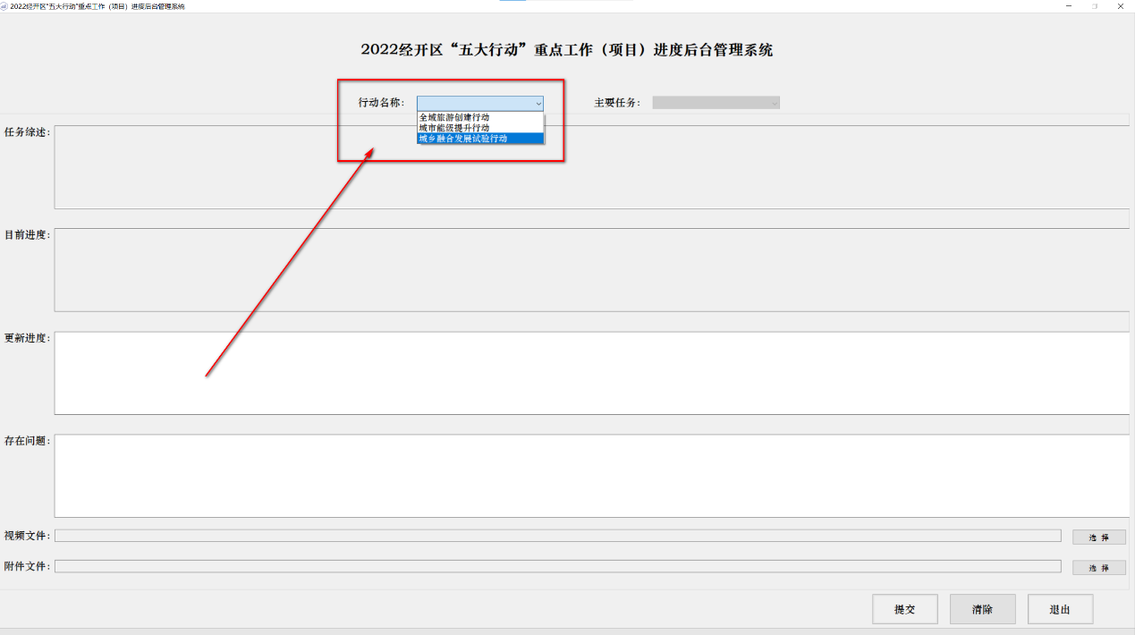

选择“主要任务”之内容。

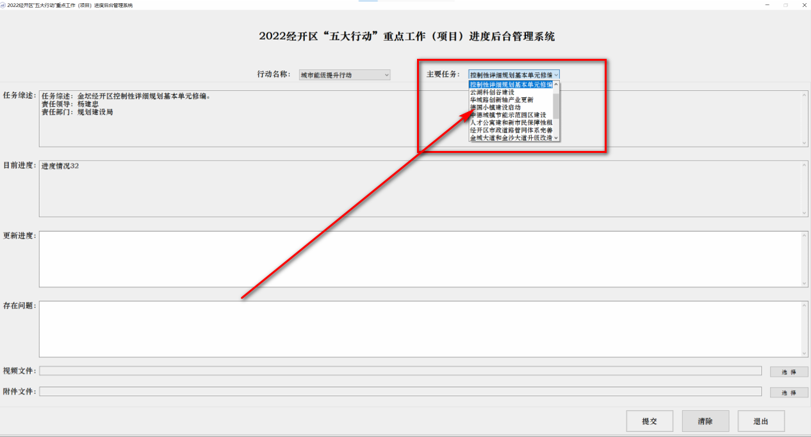

**（2）操作**

对“更新进度”、“存在问题”栏目内容进行文字输入；

对“视频文件”选择*.MP4 格式文件进行上传，**建议上传视频文件不要大于10M。视频文件过大，上传速度慢，APP下载更慢。**

对“附件文件”选择*.PDF 格式上传。

修改等操作同一般办公软件，点击“清除”可以将本页面所输入内容全部去掉；确定输入正确后点击“提交”。

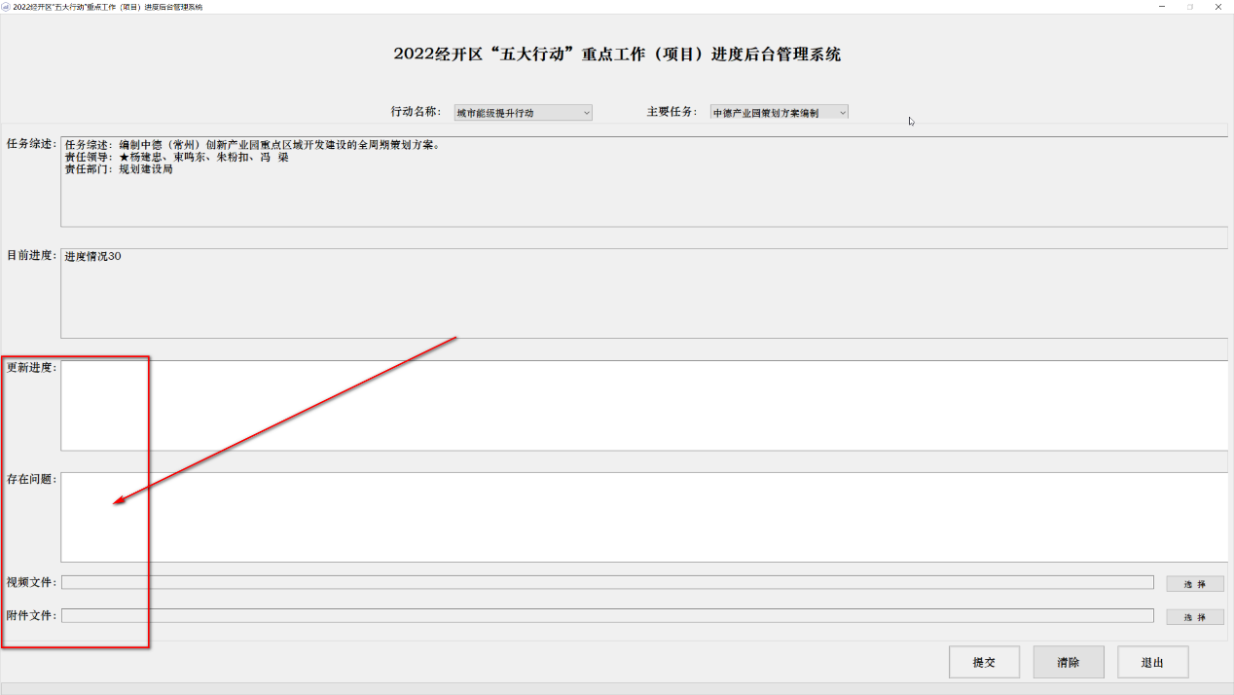

本任务完成后可以继续选择“主要任务”内的其它内容进行编辑、上传。

退出后台点击“退出”或者关闭窗口。

附件

经开区“五大行动”重点工作（项目）清单（2022年）

|  |  |  |  |  |  |
| --- | --- | --- | --- | --- | --- |
| 行动内容 | 序号 | 主要任务 | 主要举措 | 责任领导 | 责任部门 |
| 重大项目突 破行动 | 1 | 新招引总投资超 100 亿元  （含）或 10 亿美元（含） 重大产业项目 1 个；总投 资超 50 亿元（含）或 5 亿 美元（含）重大产业项目  1 个；总投资超 30 亿（含） 或 3 亿美元（含）重大产 业项目 2 个；总投资超 10 亿元（含）重大产业项目  2 个，总投资超 10 亿元  （含）或 1 亿美元（含） 现代服务业项目 1 个；总 投资超 3 亿元（含）重大 产业项目 4 个。 | 围绕“五新产业”上市公  司和头部企业进行全面 分析，对有增资和扩建意 向的公司第一时间进行 对接。同时重点推介经开 区的各项服务平台来吸 引投资者关注，争取上半 年完成 1 个 100 亿元或  10 亿 美 元 以 上 重 大 项 目、1 个 30 亿元或者 3 亿美元重大项目、1 个总 投资超 10 亿元（含）重 大产业项目、总投资超  10 亿元（含）或 1 亿美 元（含）现代服务业项目  1 个；下半年完成 1 个 50 亿元或 5 亿美元以上重 大项目、1 个 30 亿元或 者 3 亿美元重大项目、1 个总投资超 10 亿元（含） 重大产业项目、4 个总投 资超 3 亿元（含）重大产 业项目，力争全年完成上 级下达的目标任务。 | ★杨 健 于忠俊 朱粉扣 束鸣东 | 投资促进中心 |
| 2 | 新引进“五新产业”项目  100 个。其中，5000 万元 或 500 万 美 元 以 上 优 质 “五新产业”项目 20 个。 | 围绕“五新产业”链长企  业，梳理上下游中小企 业，挖掘一批有发展潜 力、技术成熟、管理完善 的优质企业，争取上半年 完成 40 个，下半年完成  60 个，其中优质项目同 比例完成。 | ★杨 健 于忠俊 朱粉扣 束鸣东 | 投资促进中心 |
| 3 | 新增重大创新平台 2 家。 | 利用经开区的资源优势  和相关政策支撑，引导企 业通过建设研发创新平 台促进产业升级和成果 转化。积极对接华大基 | ★罗 祎 冯 梁 | 科技金融局 |

|  |  |  |  |  |  |
| --- | --- | --- | --- | --- | --- |
| 行动内容 | 序号 | 主要任务 | 主要举措 | 责任领导 | 责任部门 |
|  |  |  | 因、瑞华新能源等有基础  的企业项目建设“新三中 心”、企业研究院、企业 重点实验室、省产研院专 业研究所、联创中心、科 技公共服务平台等。 |  |  |
| 4 | 新招引符合高价值专利、 高层次人才、高水平技术， 且有创投机构投资的“三 高一投”科技创新项目 20 个。 | 依托区政府“母基金”的  虹吸效应，引导撬动社会 资本、产业基金、创投机 构等到经开区考察，落户 项目，做好产业链强链补 链延链，指导产业链中小 项目充分利用社会资金， 快速发展，引导聚集在经 开区链长企业周边发展。 争取上半年完成 8 个“三 高一投”科技创新项目， 下半年完成 12 个。 | ★杨 健 于忠俊  罗 祎 朱粉扣 束鸣东 | 投资促进中心 |
| 5 | 新 增 协 议 注 册 外 资 超  3000 万美元项目 3 个，新 增外资实际到账 2 亿美 元，新增德语区项目 15 个，新增其他外资项目 15 个。 | 全力摸排经开区到账潜  力，切实做好实际到账外 资凭证的催缴工作。充分 利用线上推介招商的同 时，对国外企业在北上广 深设有总部的企业进行 拜访对接，寻找合作机 会，力争上半年完成 1 个 注册超 3000 万美元项 目、 7 个德语区企业项 目；7 个其他外资项目； 下半年完成 2 个注册超  3000 万美元项目、8 个德 语区企业项目、8 个其他 外资项目。同时服务好已 落户德语区中小企业和 协议约定 2022 年到账外 资的项目，力争上半年完 成 0.7 亿美元外资到账， 下半年完成 1.4 亿美元 外资到账。一季度可完成 | ★杨 健 于忠俊 朱粉扣 束鸣东 | 投资促进中心 |

|  |  |  |  |  |  |
| --- | --- | --- | --- | --- | --- |
| 行动内容 | 序号 | 主要任务 | 主要举措 | 责任领导 | 责任部门 |
|  |  |  | 协议注册 3000 万美元以  上项目 1 个。 |  |  |
| 6 | 项目建设有序推进。 | 围绕经开区 2021 年签约  项目及 2022 年新签约项 目，分工到位、责任到人， 定期走访项目建设现场， 主动对接行政审批等各 个部门，随时解决项目建 设问题，确保项目早开工 早建设早竣工，确保  2021 年签约项目开工率 达 90%，2022 年签约项目 当年签约当年开工率达  50%。 | 冯 梁 | 投资服务局 |
| 7 | 重大项目推进方面实现新 增入库重大项目 5 个、竣 工重大项目 3 个、 结转 开工 3 个、新入库开工 5 个。 | 梳理符合重大项目入库 条件的项目，全流程跟踪 服务，确保完成全年重大 项目入库的目标任务。 | 冯 梁 | 投资服务局 |
| 微笑经济创 新  行 动 | 8 | “微笑园区”申报创建对 象 2 个,通过认定 1 个。 | 根据排定的两个微笑园  区即新能源汽车装备智 造园（国际工业城）、新 一代信息技术产业园（腾 创工业园），把招引“五 型经济”项目、培育“五 新产业”企业作为贯彻实 施的落脚点，每季度根据 创建对象的预评估分排 名情况进行总结，切实提 出改进建议。 | ★冯 梁 罗 祎 孙 凯 | 经济发展局 东城街道 |
| 9 | “微笑平台”申报创建对 象 3 个，通过认定 1 个。 | 增材制造晶谷孵化器、江  苏金博通实业投资集团 孵化器、大连理工江苏  （金坛）智能制造创新中 心分别申报科创型微笑 | ★罗 祎 冯 梁 孙 凯 | 科技金融局 东城街道 |

|  |  |  |  |  |  |
| --- | --- | --- | --- | --- | --- |
| 行动内容 | 序号 | 主要任务 | 主要举措 | 责任领导 | 责任部门 |
|  |  |  | 平台。强化区域科技合  作，督促载体加速引进优 质科创资源，提升现有创 新载体的能级，用好离岸 孵化中心平台，吸引优质 科创外资项目集聚。 |  |  |
| 10 | “微笑企业”申报创建对 象不少于 20 家，通过认定  18 家。 | 已排定 22 家园区重点企  业作为首批申报创建对 象。各挂钩企业的负责人 要根据牵头部门首季度 的预评估分排名，反馈至 企业，切实提出个性化改 进建议，并且动态跟踪各 项评分完成情况。做到每 季度的评估排名有提升， 指标完成有计划。 | ★冯 梁 罗 祎 孙 凯 | 经济发展局 东城街道 |
| 11 | 新增省级以上企业研发机 构数不少于 3 家；省级以 上创新创业载体不少于 1 家。 | 从现有市级企业研发机  构中排定条件较好的如 恒方大、宏源中孚、威斯 双联申报省级工程技术 研究中心。依托河海大学 金坛校区优势，对接联办 高水平双创载体。与现有 科技企业特别是“十百千 企业”及上市后备企业共 建创新平台；依托现有增 材制造晶谷孵化器等市 级众创空间、孵化器，保 持市级三星级绩效评价 成果并向省级载体转移。 | ★罗 祎 冯 梁 孙 凯 | 科技金融局 东城街道 |
| 12 | 根据高质量发展绩效评价  考核指标，完成区委、区 政府下达的净增高新技术 企业、瞪羚企业、独角兽 企业、研发投入强度、技 术合同成交额、新增有效 发明专利量等指标。 | 及时有效地将科技人才  扶持政策灌输到企业，通 过企业大走访，了解企业 各项需求并有针对性的 辅导落实。对接相关中介 公司，借力中介公司开展 好申报工作。 | ★罗 祎 冯 梁 孙 凯 | 科技金融局 东城街道 |

|  |  |  |  |  |  |
| --- | --- | --- | --- | --- | --- |
| 行动内容 | 序号 | 主要任务 | 主要举措 | 责任领导 | 责任部门 |
|  | 13 | 引育企业总部及功能性机 构 2 家，引育供应链物流、 智慧物流企业 1 家。 | 重点研究国际、国内集团  公司业务组成，紧盯国 际、国内 500 强综合公司 和服务型公司发展状况， 有针对性拜访，吸引符合 条件的企业来园区设立 总部机构，同时，培训已 落户企业，以优厚的政策 环境，争取将企业总部落 在园区。力争全年引进 2 家总部及功能总部 2 家， 供应链企业 1 家。 | ★束鸣东 朱粉扣 孙 凯 | 投资促进中心 东城街道 |
| 14 | 培育文化创意、互联网销 售、直播、服务企业 9 家， 集聚生产性服务业企业  12 家，服务业增加值年均 增长达 10%，营业收入年 均增长 10%。 | 对重点企业加大走访对  接力度，力争分离出一批 优质的服务业企业；建立 服务业规上企业培育库， 与相关部门协同合作注 重企业梯队建设，多管齐 下发掘达到入库条件的 服务业企业，努力做到应 统尽统。 | ★冯 梁 孙 凯 | 经济发展局 东城街道 |
| 15 | 开展新春企业大走访活 动。 | 3 月 10 日完成所有企业  的走访工作；3 月 31 日 前完成所有数据的统计 和分析。 | 冯 梁 | 经济发展局 |
| 16 | 经济运行平台的建设工 作。 | 扎实开展新春企业大走  访活动，确保基础数据详 实、准确；全力对接平台 建设单位，完成平台建设 工作。 | 冯 梁 | 经济发展局 |
| 17 | 行业企业家座谈会。 | 围绕新能源、新能源汽  车、新基建、新智能行业， 每季度召开一次行业企 业家座谈会。 | 冯 梁 | 经济发展局 |
| 18 | 资源集约节约利用工作。 | 严把项目准入门槛；对接  区人民法院，做好法拍地 块的处置；加强标准厂房 资源的整合。 | 冯 梁 | 经济发展局 |

|  |  |  |  |  |  |
| --- | --- | --- | --- | --- | --- |
| 行动内容 | 序号 | 主要任务 | 主要举措 | 责任领导 | 责任部门 |
|  | 19 | 协助企业开展向上争取工 作。 | 协助企业、项目向上争取  发改、工信、人才等条线 单位的政策支持，确保到 账资金总额不低于 2.5 亿元。 | 冯 梁 | 经济发展局 |
| 20 | 协助企业开展经济综合自 检工作。 | 协助税负率较低的企业  开展综合自检，邀请区税 务局开展业务指导和培 训，对园区内建筑业企业 的缴税情况进行初步摸 排。 | ★冯 梁 杨建忠 | 经济发展局 |
| 21 | 解决企业用工难、用工贵 的事宜。 | 一季度召集相关用工量  较大的企业召开座谈会， 了解企业面临的问题；摸 排辖区内部分企业的人 力资源服务单位；聘请专 业机构对辖区人力资源 机构开展综合管理。 | 冯 梁 | 经济发展局 |
| 22 | 力争引育常州市“顶尖人  才”项目 1 个，“龙城英 才”项目 15 个，摸排重点 海外引才单位 12 家以上， 签约海外引才中介机构、 社会团体等 2 家以上，申 报海外人才项目 20 个以 上。 | 根据市级、区级人才新政 的实施细则，向目标人才 和企业做好宣传贯彻。严 格按照省市人才工作时 序进度，做好申报准备工 作，确保完成目标任务。 | ★罗 祎 冯 梁 孙 凯 | 科技金融局 东城街道 |
| 23 | 做好省级经开区考评工 作。 | 对接区相关部门，完成考  评材料的编制工作；对接 省商务厅，力争实现全省 排名进入前 9 位。 | 冯 梁 | 经济发展局 |
| 24 | 工业应税销售收入完成  1000 亿元。 | 重点对接亿晶、蜂巢、爱  思开、北电等龙头企业和 新增长点企业的生产经 营状况；力争培育 1 家 百亿企业、20 家以上十 亿企业；对接好区税务局 等部门，协调解决相关问 题；力争招引一批总部经 济项目。 | 冯 梁 | 经济发展局 |

|  |  |  |  |  |  |
| --- | --- | --- | --- | --- | --- |
| 行动内容 | 序号 | 主要任务 | 主要举措 | 责任领导 | 责任部门 |
|  | 25 | 统计口径工业投资完成  87 亿元。 | 跟踪摸排所有项目建设  情况，确保所有符合条件 的项目入库；对接入库项 目，确保所有数据应统尽 统。 | 冯 梁 | 经济发展局 |
| 全域旅游创 建  行动 | 26 | 深入打好污染防治攻坚 战。 | 根据目标任务书要求，有  序推进大气专项整治、 太湖流域入河排污口（含 尧塘河）排查整治、 土 壤调查、秋冬季大气管控 等各项工作。 | ★杨建忠 冯 梁 | 应急管理和 生态环境局 规划建设局 东城街道 |
| 27 | 策划工业旅游区及文旅品 牌培育工作。 | 对波仕曼服装工厂店、一  鸣乳业、创健医疗等企业 进行工业旅游前期策划， 挖掘潜在德资民用品企 业资源，配合区文旅局对 古籍印刷文旅品牌进行 策划。 | 杨建忠 | 规划建设局 |
| 28 | 开展复兴北路北延段建设 前期工作。 | 与丹阳对接，协助区交通  局推进复兴北路北延段 前期准备，争取纳入农村 公路建设项目库。 | 张 阳 | 东城街道 |
| 29 | 加快金宜路景观提升。 | 协助区交通局推进金宜  路（s340-白塔大桥）景观 提升项目进度。 | 杨建忠 | 规划建设局 |
| 城市能级提 升  行 动 | 30 | 编制中德（常州）创新产 业园重点区域开发建设的 全周期策划方案。 | 依据经开区总体规划，为  加快推进中德（常州）创 新产业园建设，加强对德 国际合作，打造合作发展 新格局，结合汽车综合 体、云湖北侧地块建设方 案，科学谋划国际社区、 云湖科创谷、华城路创新 轴的整体发展策划和规 划。 | ★杨建忠 束鸣东 朱粉扣 冯 梁 | 规划建设局 |
| 31 | 编制专项规划。 | 配合区自然资源和规划  局，编制金坛区社区生活 圈、公园城市建设、全区 | 杨建忠 | 规划建设局 |

|  |  |  |  |  |  |
| --- | --- | --- | --- | --- | --- |
| 行动内容 | 序号 | 主要任务 | 主要举措 | 责任领导 | 责任部门 |
|  |  |  | 地名规划。深化完善经开  区重点片区排水规划。 |  |  |
| 32 | 金坛经开区控制性详细规 划基本单元修编。 | 在经开区法定控规 的基  础上，结合国际社区、云 湖科创谷、华城路创新轴 的深化成果，对经开区基 本控制单元进行修编。 | 杨建忠 | 规划建设局 |
| 33 | 启动云湖科创谷建设。 | 启动德城路、科盛街、综 合服务中心建设。 | 杨建忠 | 规划建设局 |
| 34 | 华城路创新轴产业更新。 | 研究华城路创新轴产业  更新方案以及政策引导， 片区范围：东至复兴路、 南至华城路、西至金湖 路、北至金胜东路。调查 片区企业现状，针对低 效、闲置及散乱污企业集 中区，根据园区新一轮规 划，开展产业更新政策及 研究，有序推进地块更 新。 | ★杨建忠 冯 梁 | 规划建设局 |
| 35 | 启动德国小镇建设。 | 启动德国风情街、百花街 等项目建设。 | 杨建忠 | 规划建设局 |
| 36 | 加快推进金坛新材料科技 产业园升级。 | 6 月份完成省化治 办要  求的达标工程项目。7 月 份完成新材料科技产业 园突发水污染事件三级 防控体系施工图设计，9 月份完成相关招标工作，  12 月底完成建设。 | 杨建忠 | 新材料产业园 管理办公室 |
| 37 | 推进中德城镇节能示范园 区建设。 | 在中德双方技术团队的  技术指导下，编制中德  （常州）创新产业园能源 规划和能效方案。根据规 划选定部分新建住宅和 工业厂房、基础设施进行 能效提升试点，推进金沙 紫东公寓 4 号楼按被动 | ★杨建忠 冯 梁 | 规划建设局 |

|  |  |  |  |  |  |
| --- | --- | --- | --- | --- | --- |
| 行动内容 | 序号 | 主要任务 | 主要举措 | 责任领导 | 责任部门 |
|  |  |  | 式建筑进行设计建设，以  点代面，推动城镇化节能 经验的分享和传播。 |  |  |
| 38 | 有序推进人才公寓、酒店  式公寓建设，加快新市民 保障性租赁住房金沙紫东 公寓、丰泽佳园二期、丰 田路人才公寓等建设。 | 积极推动各平台公司相 关在建项目建设进度，同 时做好丰田路公寓前期 工作。 | 杨建忠 | 规划建设局 |
| 39 | 完善经开区市政道路管网 体系。 | 完成南店路（金湖路-南  店河）、良湖路(良常路- 晨风路）、良湖路(华城 路-晨风路）、汇康路（兴 隆路-银湖路）、钟福路  （兴隆南路-银湖路)、科 盛 街 （ 鑫 城 大 道 - 珠山 路）、通闸路（金湖路-柘 荡河）、南店路（中兴北 路-复兴北路）科秀路（鑫 城大道-金桂东路）、德 远路（科杰路-中兴路）、 德城路（云湖路-月湖路） 道路建设，完成东村东路  （S240-辉煌路）、科杰路  （鑫城大道-金桂东路）、 德远路（金湖路-科杰路） 改造，完成月湖北路污水 管网提升、后关路管网建 设。  5 月份完成立项等前期 手续；6 月中旬完成施工 图设；8 中旬完成工程招 标并开工。 | 杨建忠 | 规划建设局 |
| 40 | 推进金城大道改造提升工 程、金沙大道新设辅道工 程。 | 协助区交通局推进金城  大道改造提升工程和金 沙大道辅道工程，力争 6 月底完成施工图设计。9 月底开工建设。 | 杨建忠 | 规划建设局 |

|  |  |  |  |  |  |
| --- | --- | --- | --- | --- | --- |
| 行动内容 | 序号 | 主要任务 | 主要举措 | 责任领导 | 责任部门 |
|  | 41 | 推进丹金高速建设。 | 协助区交通局推进丹金 高速建设。 | 杨建忠 | 规划建设局 |
| 42 | 提升园区配套水系、景观。 | 完成南店河（尧塘河-复  兴北路）开挖、大柘荡水 系整治、中兴北路绿化提 升、联东 U 谷北侧河道景 观提升、大沙庄河开挖  （银湖路-尧塘河），新 材料科技产业园水污染 防控体系建设零星工程 项目，开展德国小镇-云 湖科创谷景观带方案设 计。  5 月份完成立项等前期 手续；6 月中旬完成施工 图设计；8 月中旬完成工 程招标并开工，至 12 月 底各项目逐步完工。 | 杨建忠 | 规划建设局 |
| 43 | 启动东方新都邻里中心建 设。 | 启动东方新都邻里中心 建设。 | 杨建忠 | 规划建设局 |
| 44 | 推进工业污水厂（一期） 工程建设。 | 推进完成工业污水厂（一  期）工程以及一企一管、 尾水湿地等配套工程建 设。 | 杨建忠 | 规划建设局 |
| 45 | 经开区既有建筑安全隐患 专项整治。 | 完善信息平台，建立长效 管理机制。 | 杨建忠 | 规划建设局 |
| 城乡融合发 展试验  行 动 | 46 | 衔接国土空间规划编制。 | 将经开区总体规划成果  纳入《金坛区国土空间总 体 规 划 （ 2021-2035 年）》。结合经开区项目 用地需求，完成预支空间 规模指标落地上图方案， 确保经开区重大项目落 地。 | 杨建忠 | 规划建设局 |
| 47 | 集体经营性建设用地入 市。 | 加大宣传力度，鼓励经开  区产业项目采用集体经 营性建设用地入市的方 | 杨建忠 | 规划建设局 |

|  |  |  |  |  |  |
| --- | --- | --- | --- | --- | --- |
| 行动内容 | 序号 | 主要任务 | 主要举措 | 责任领导 | 责任部门 |
|  |  |  | 式解决土地问题，推进艾  迪信、南方通信等产业项 目集体经营性建设用地 入市。 |  |  |
| 48 | 经开区数字化平台建设。 | 5 月份完成项目招标，6  月份进场实施，9 月底完 成平台建设。 | 杨建忠 | 规划建设局 |
| 49 | 园区交通安全隐患整治和 导识系统更新。 | 3 月份完成项目招标，4  月份进场实施，6 月底完 成整治工作。 | 杨建忠 | 规划建设局 |
| 高质量创建 国家级 经开区 | 50 | 做强经济总量。 | 2022 年实现开票销售  1000 亿元。 | ★杨 健 冯 梁 | 经济发展局 |
| 51 | 提升发展质量。 | 2022 年底实现企业亩均  税收 8.5 万元，培育 3 家 上市后备公司申报，实现 规上企业达 300 家。 | ★杨 健 罗 祎 冯 梁 | 经济发展局 科技金融局 |
| 52 | 打造特色品牌。 | 深化中德品牌，举办好中  德建交 50 周年系列活 动。实质性启动自贸联创 区建设，推进跨境电商、 “德企之家”融驿站等工 作。实质性启动中德城镇 节能示范园区建设。 | ★杨 健 罗 祎 朱粉扣 杨建忠 | 中德（常州） 创新产业园 管理办公室 |
| 五大行动保 障举措 | 53 | 体制机制改革优化。结合 经开区内设机构实际运转 情况，优化内设机构职能 和岗位职责，提高人岗适 配性；创新薪酬绩效体系， 激发内部活力。 | 实现中德（常州）创新产  业园管理办公室、新材料 科技产业园管理办公室 实体化运行。通过多样化 的方式，明确部门职能和 岗位职责，以“双向选择” 为抓手，实现定编定岗定 人，做到人岗相适。将现 有薪酬制度“合四为一”， 打通聘用人员晋升通道， 提升员工干事创业的动 力。 | ★杨 健 罗 祎 | 组织人事局 |

|  |  |  |  |  |  |
| --- | --- | --- | --- | --- | --- |
| 行动内容 | 序号 | 主要任务 | 主要举措 | 责任领导 | 责任部门 |
|  | 54 | 强化内部审计管理、提升 内控和防风险能力，积极 组织财政收入，推动一般 公共预算收入突破，保障 经开区重点项目支出，推 进重大项目突破。 | 对预算执行进行内部审  计汇报；对园区内企业各 项补贴及园区工程建设 项目结算进行专项审计。 依托“网格+财税”，多举 措积极组织财政收入，确 保全年完成一般公共预 算收入 18 亿元；落实各 项财政税收优惠政策，切 实做好园区企业减税降 费、留抵退税等各项工 作，支持企业发展。 | ★于忠俊 | 财政审计局 |
| 55 | 加强与区国有企业联动。 | 按照“政企分开、双重管  理”的原则，着重在债务 化解、产业投资、项目投 资、资产管理等方面加强 与国企联动，共同探索 “基金+基地”合作模式， 设立园区专项产业基金， 为园区项目发展赋能。 | ★于忠俊 | 财政审计局 |

：重大项目突破行动、微笑经济创新行动、全域旅游创建行动、城市能级提升行动、城乡融合发展试验行动